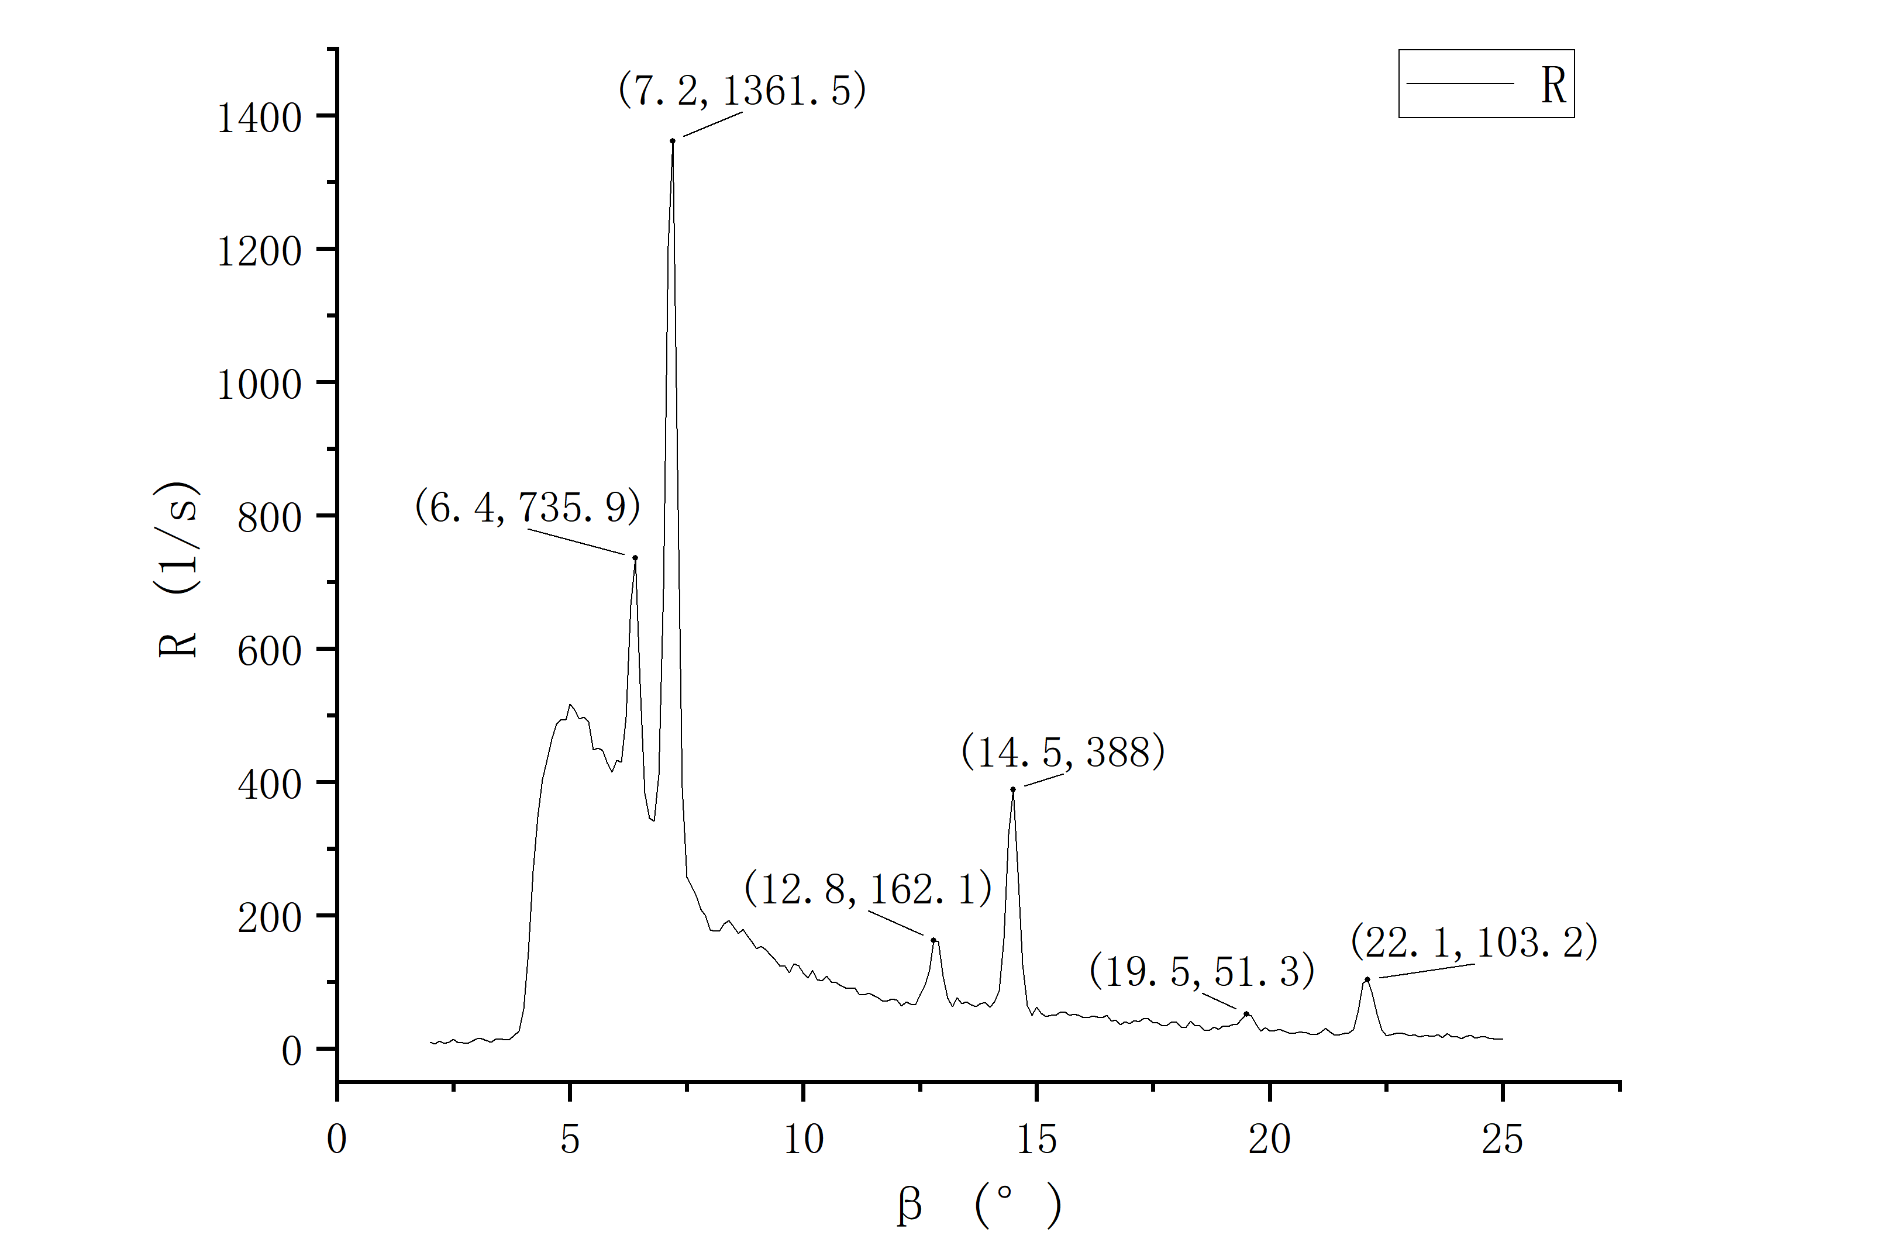
图1 $\text{U=30kV}\text{，}\text{I=0.9mA}$时的衍射曲线图

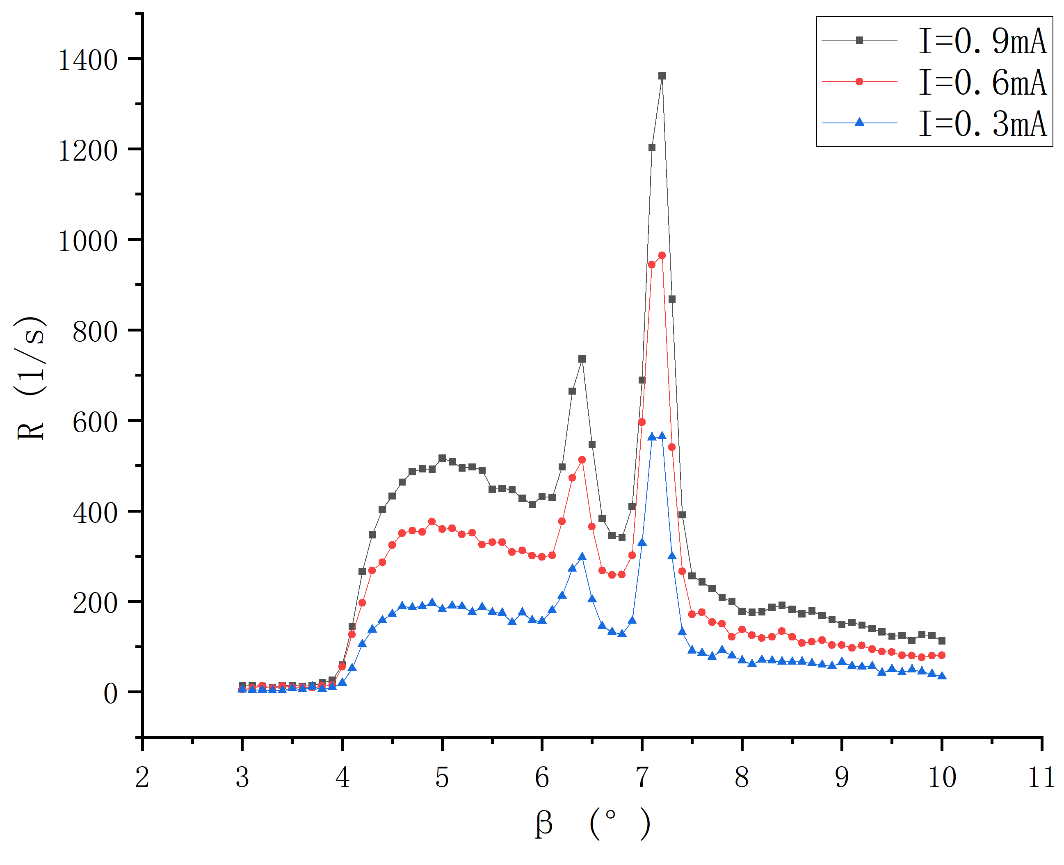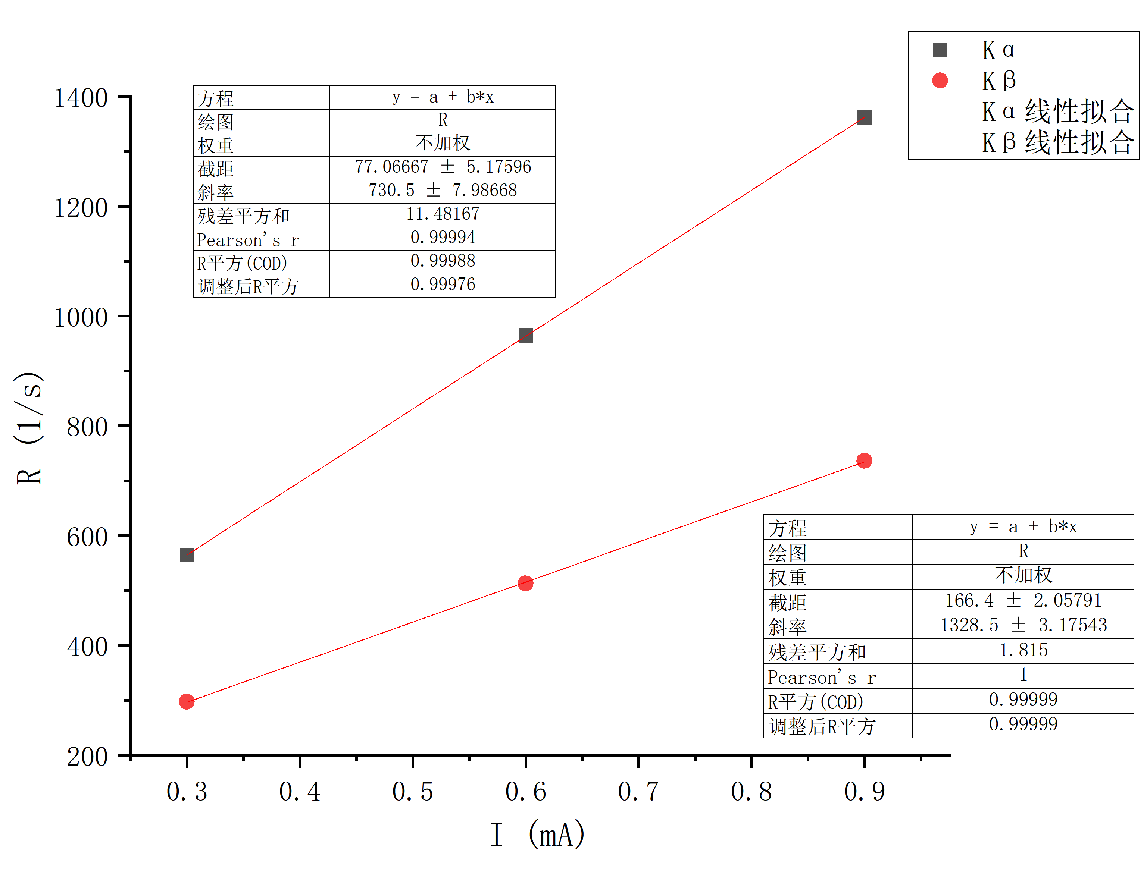
图2 X射线衍射谱与电流关系图像 图3 X射线衍射谱特征峰强度随电流大小的变化

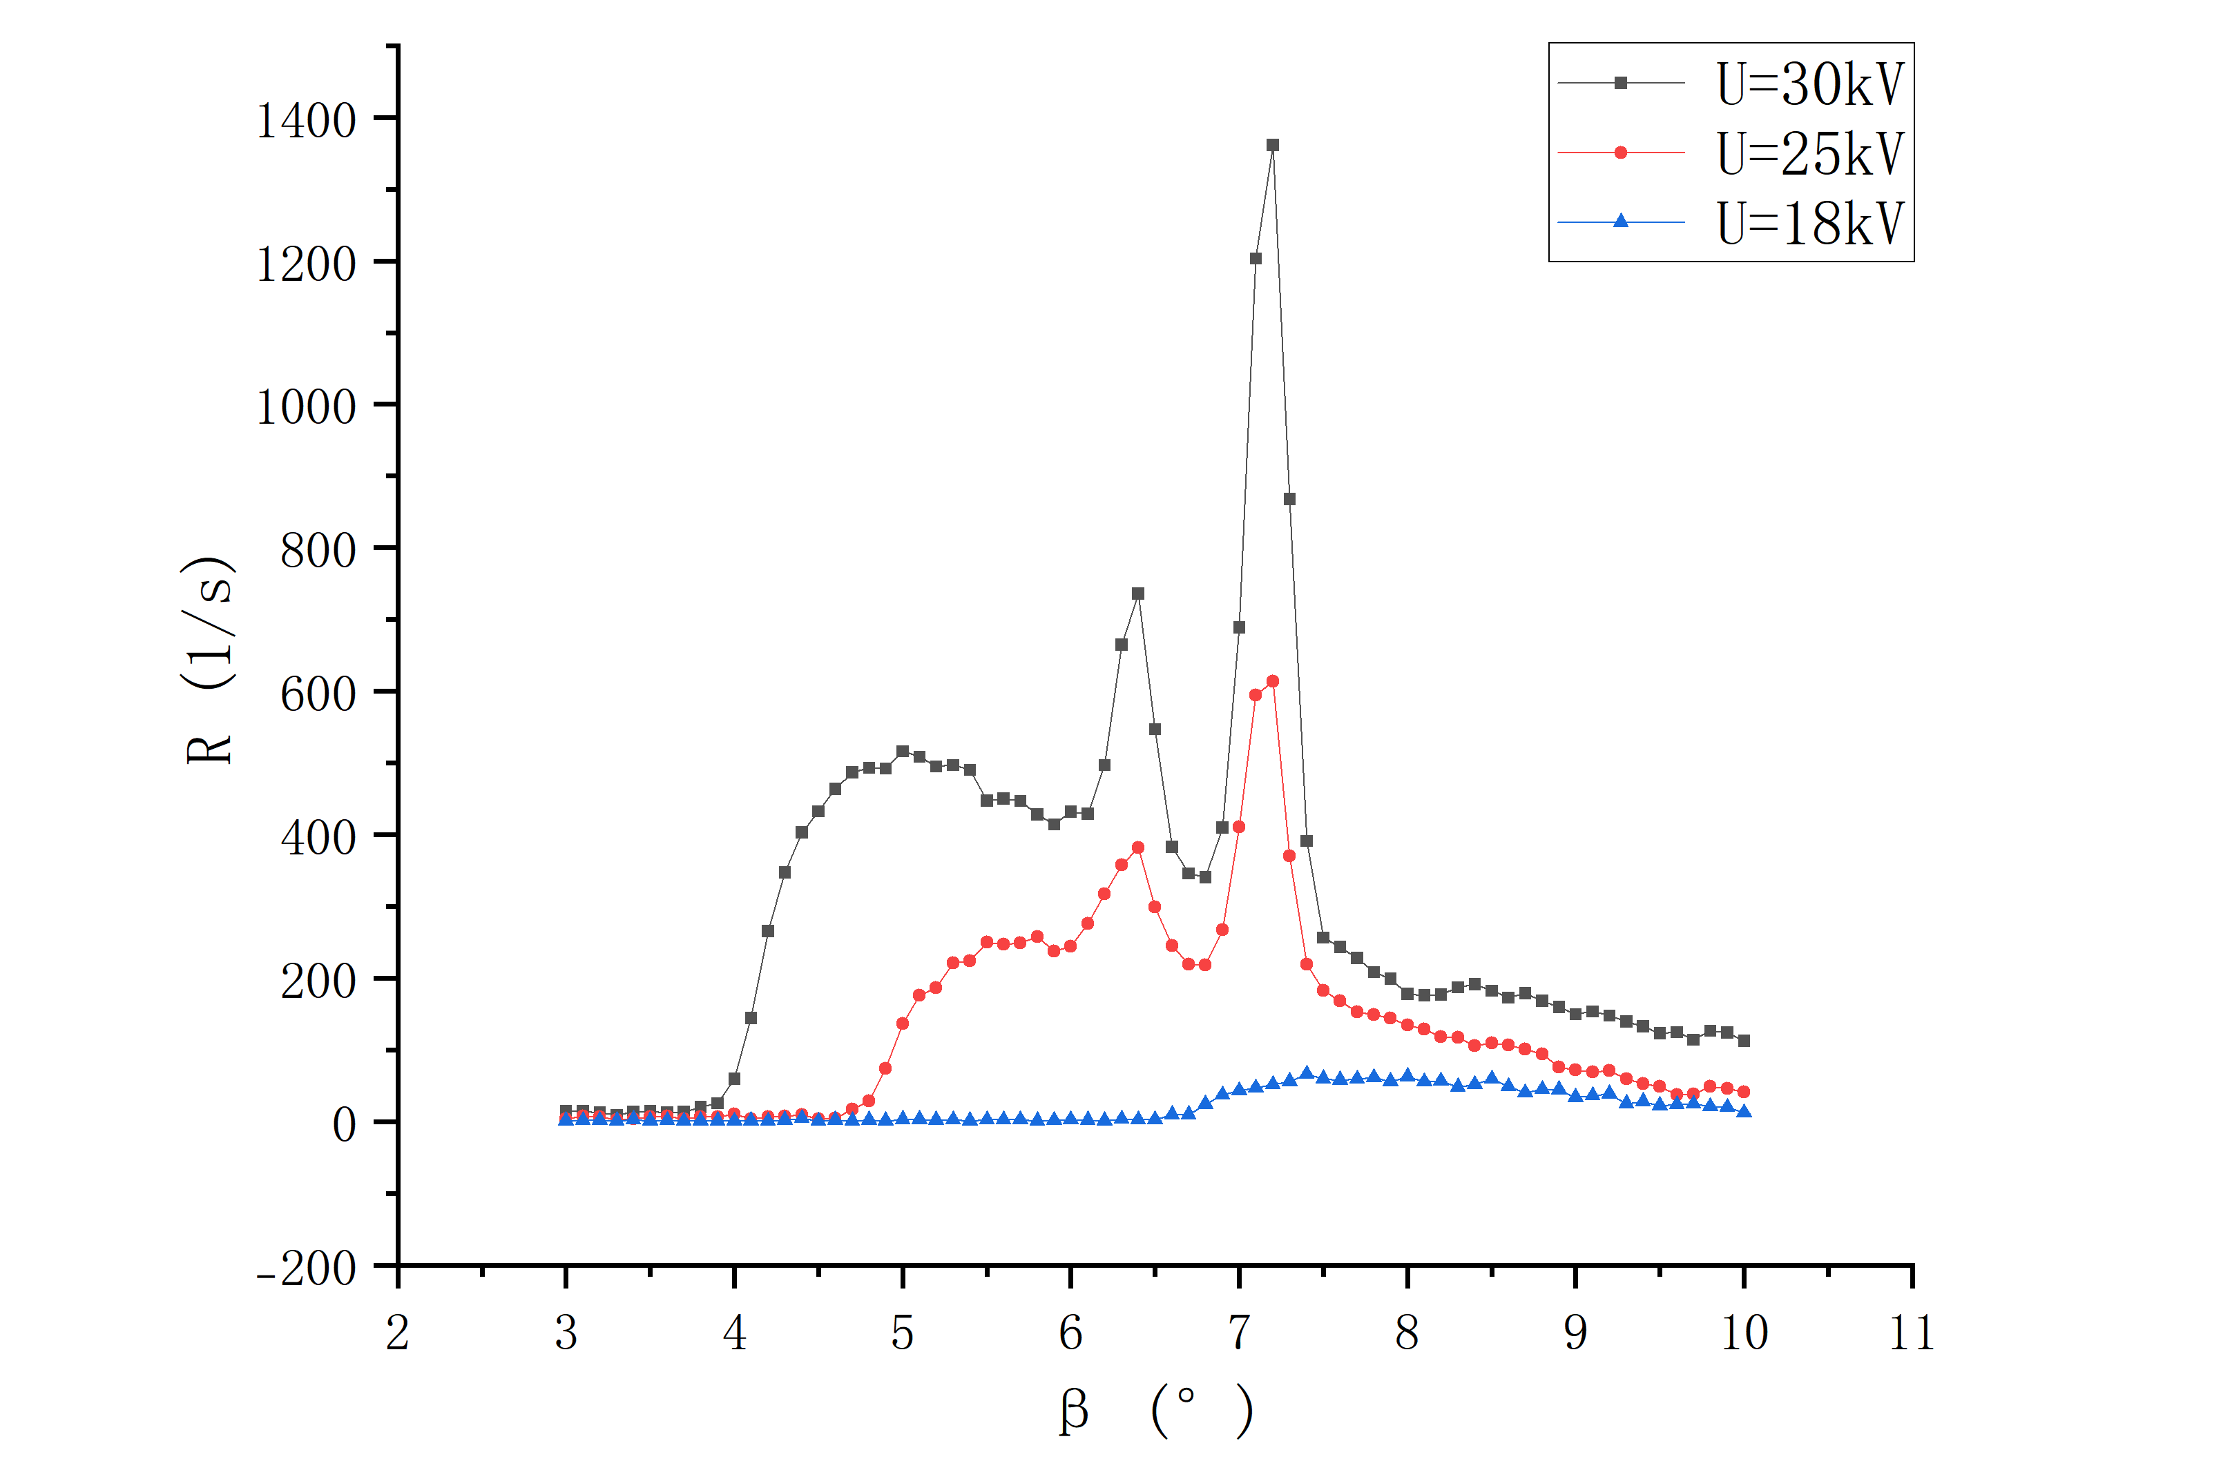
图4 X射线衍射谱与电压关系图像

